今日部份反應登入時會出現以下的畫面，詳細原因為電腦登入帳號權限不足所產生
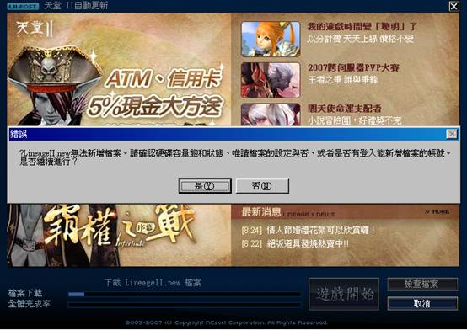

建議解決方式如下：
選擇1: 請會員改用最高管理者權限的帳號登入，並執行LII程式~
選擇2:. 請至電腦控制台/新增或移除程式，將天堂II貳幕破滅國境資料夾移除，重新安裝破滅國境版本之主程式至系統指定c槽路徑完畢後，執行桌面的天堂II，在更新後即可登入．
選擇3: 請在C槽或其他硬碟槽內另開新資料夾(名稱不拘)將2.3版破滅國境版本安裝於此資料夾後，執行電腦桌面之天II程式，在更新後即可登入．
選擇4: 若以最高權限登入後仍無法登入，請使用檔案總管點選”天堂II貳幕資料匣”的位置 ->按右鍵選擇內容 ->安全性 ， 觀看該資料夾的權限是否不足（圖１），並將完全控制的選項打勾並按確定，即可登入．
選擇5: 若無法勾選權限(圖2)，請洽您安裝電腦或網路管理員，協助您勾選選項或提高您電腦的使用權限．
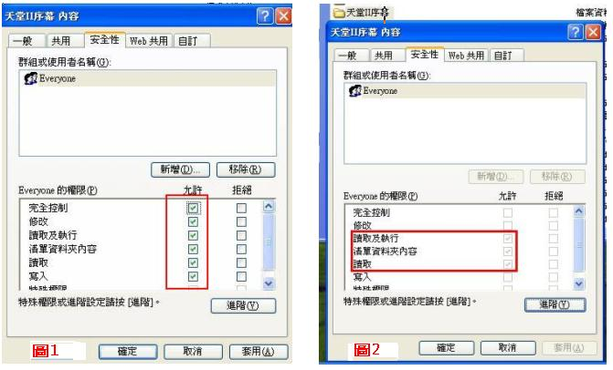

PS: 若無法看到如圖1的安全性選項. 請至桌面點選 我的電腦 -> 選擇上方選項 “工具” -> “資料匣選項” ->”檢視” 將下圖所示 “使用簡易檔案共用 (建議使用)” 的功能將打勾取消,按下套用即可依照(2)的步驟進行設定.
